|  |  |
| --- | --- |
| **Họ tên tác giả: Trần Hoàng Vũ**  **Bút danh: ……………………… (nếu có)**  **Đơn vị công tác: Trung tâm Văn hóa – Thể thao và Truyền thanh huyện Phú Tân**  **Số điện thoại: 0949509447** |  |

**BÀI DỰ THI**

**Sáng tác Quảng bá các tác phẩm văn học, nghệ thuật và báo chí vè chủ đề “Học tập và làm theo tư tưởng, đạo đức, phong cách Bác Hồ, Bác Tôn” tỉnh An Giang giai đoạn 2024 - 2025**

**THỂ LOẠI BÁO CHÍ**

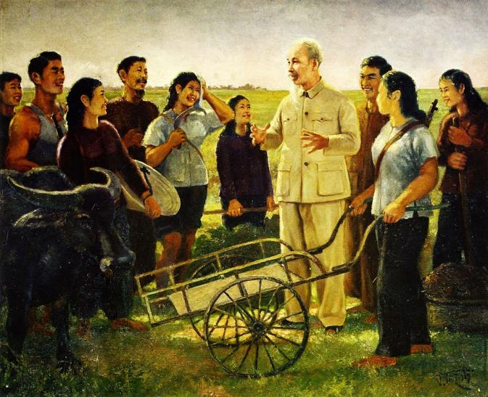**CHỦ ĐỀ: GẦN DÂN ĐỂ CHĂM LO ĐỜI SỐNG NHÂN DÂN**

**Gần dân để chăm lo đời sống nhân dân**

Thực hiện Chỉ thị số 05-CT/TW của Bộ Chính trị về "Đẩy mạnh học tập và làm theo tư tưởng, đạo đức, phong cách Hồ Chí Minh”, phong trào thi đua học và làm theo Bác trên địa bàn xã ngày càng lan tỏa sâu rộng trong cán bộ, công chức, viên chức và các tầng lớp nhân dân. Qua đó, xuất hiện nhiều mô hình tiêu biểu trên mọi lĩnh vực, trở thành những tấm gương sáng cổ vũ, vận động nhân dân noi theo. Trong đó mô hình “chiều thứ hai tuần đầu quí nghe dân nói của Đảng Ủy xã Phú Thành được duy trì thực hiện, đây là mô hình thiết thực gắn với chuyên đề năm 2024. Thông qua mô hình này đã giúp cấp ủy, chính quyền địa phương nắm bắt tâm tư, nguyện vọng của người dân, thực hiện tốt công tác chăm lo đời sống của nhân dân.

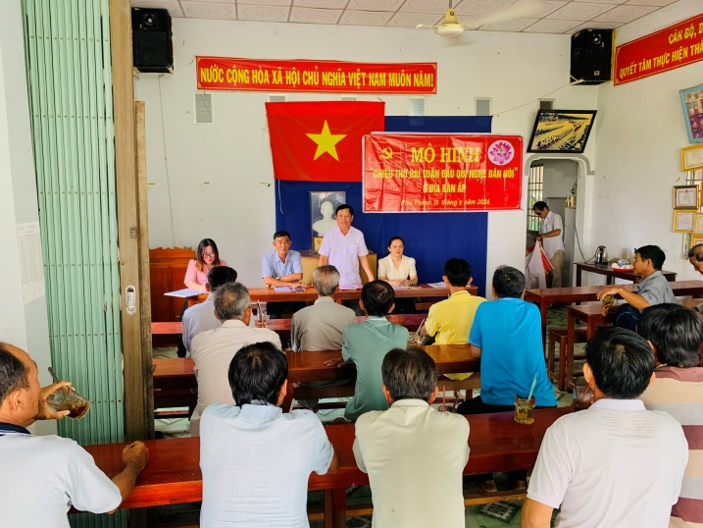

Mô hình chiều thứ hai tuần đầu quí nghe dân nói diễn ra vào chiều thứ 2 của mỗi quí luân phiên thay đổi giữa các ấp trong xã. Trên cơ sở nắm bắt tâm tư, nguyện vọng của người dân, địa phương xây dựng kế hoạch để người đứng đầu cấp ủy, chính quyền và cán bộ chuyên môn trực tiếp gặp gỡ, lắng nghe dân ý kiến. Nội dung chương trình, thời gian, địa điểm đều được thông báo rộng rãi trước đó vài ngày để người dân biết, tham gia. Chỉ tính riêng trong năm 2024, Ban thường vụ Đảng ủy xã đã tổ chức được 05 buổi tiếp xúc với trên 177 lượt người tham dự. Qua các buổi tiếp xúc Đảng ủy xã đã nhận đươc 22 lượt ý kiến của người dân liên quan đến các lĩnh vực: sản xuất Nông nghiệp; vệ sinh môi trường; bảo hiểm y tế; công tác đảm bảo an ninh trật tự; thái độ phục vụ của cán bộ, công chức bộ phận một cửa… Từ những ý kiến đóng góp chân thành, thiết thực của người dân và sự cầu thị lắng nghe của cấp Ủy, chính quyền địa phương, kịp thời giải quyết. Qua đó đã tạo được lòng tin của nhân dân đối với lãnh đạo cấp Ủy, sự quản lý điều hành của Ủy ban nhân dân xã, góp phần hoàn thành nhiệm vụ chính trị của địa phương.

Ông **Bùi Văn Lập** ngụ ấp Phú Quới, xã Phú Thành là người thường xuyên tham gia các buổi tiếp xúc ông chia sẻ: “*tôi thấy mô hình này của xã rất hay, tại vì người dân được trực tiếp gặp với Đảng bộ địa phương. Vùa qua tôi cũng thường xuyên tham dự cac buổi tiếp xúc, qua đó bản thân cũng có đề xuất nhiều ý kiến những gì người dân quan tâm, điển hình như tình hình an ninh trật tự, qua đó thấy tình hình an ninh trật tự có sự cải thiện”*

Còn ông **Lê Văn Mến** ngụ ấp Phú Thượng, xã Phú Thành cho biết thêm: *“tôi cũng thường xuyên tham gia các buổi tiếp xúc giữa cấp ủy chính quyền địa phương với nhân dân, qua đó bản thân thấy mô hình rất hay, qua đó chúng tôi được gặp trực tiếp Đảng ủy, ủy ban để đề bạt các kiến nghị của mình, bên cạnh đó chúng tôi còn được thông tin tình hình kinh tế xã hội cũng như các chủ trương, chính sách của Đảng và nhà nước.*

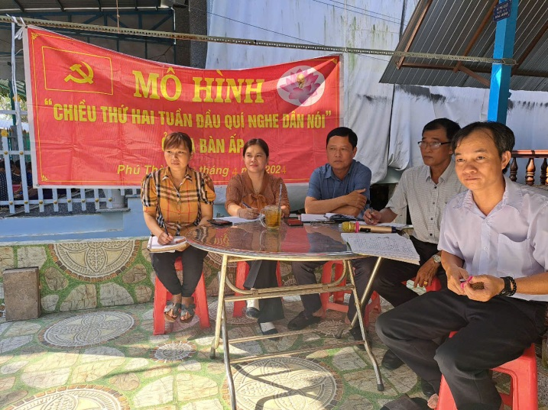Những ý kiến của người dân thuộc trách nhiệm của địa phương đều được cán bộ chuyên môn trả lời, giải đáp thỏa đáng. Đối với những vấn đề không thuộc thẩm quyền, địa phương sẽ tổng hợp, có công văn đề nghị cấp thẩm quyền trả lời bằng văn bản. mô hình đã giúp cho cấp ủy chính quyền địa phương gần dân hơn kịp thời lắng nghe tâm tư nguyện vọng của quần chúng nhân dân.

Ông **Nguyễn Bá Vạn** – Bí thư Đảng ủy xã Phú Thành cho biết thêm: *“tiếp tực quán triệt triển khai thực hiện chỉ thị 05 của Bộ chính trị về đẩy mạnh học tập và làm theo Tư tưởng, đạo đức, phong cách Hồ Chí Minh. Thời gian qua Đảng ủy xã tiếp tục duy trì và thực hiện các mô hình có hiệu quả, trong đó có mô hình “chiều thứ hai tuần đầu quí nghe dân nói, hiệu quả của mô hình là được trực tiếp lắng nghe, nắm bắt tâm tư nguyện vọng của Nhân dân, vai trò trách nhiệm phục vụ nhân dân của người đứng đầu của cán bộ đảng viên, qua đó góp phần giải quyết kịp thời những bức xúc và giải quyết những kiến nghị chính đáng của nhân dân. Thời gian tới Đảng ủy xã sẽ tiếp tục duy trì và thực hiên mô hình, góp phần phát triển kinh tế xã hội cho địa phương trong thời gian tới”.*

Từ năm 2016 đến nay, xã đã tổ chức 38 hội nghị “Chiều thứ hai tuần đầu quí nghe dân nói” với hơn 1.500 lượt người tham dự, ghi nhận gần 200 ý kiến của người dân. Các hội nghị đảm bảo tính công khai, minh bạch, dân chủ, khách quan và có trọng tâm, trọng điểm trên tinh thần xây dựng vì lợi ích của người dân. “Ngoài việc lắng nghe ý kiến người dân, thông qua mô hình này, cấp ủy và chính quyền địa phương còn đẩy mạnh tuyên truyền, phổ biến chủ trương, đường lối của Đảng, chính sách, pháp luật của Nhà nước cũng như các quy định của địa phương. Qua đó, các địa phương tăng cường sự thống nhất về tư tưởng, chính trị và tạo sự đồng thuận trong các tầng lớp nhân dân để triển khai thực hiện có hiệu quả các nhiệm vụ của địa phương.